**第三单元达标卷**

**一、画一画。**（23分）

1. 下面的哪些图形是轴对称图形？是的在括号里画“√”，不是的画“×”。（6分）

  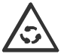

（ ） （ ） （ ）

  

（ ） （ ） （ ）

1. 下面的数字和字母，哪些是轴对称图形？是的画“○”。（9分）

    

（ ）（ ） （ ） （ ） （ ）

   

（ ） （ ） （ ） （ ）

1. 下面现象中是平移的在○里画“√”，是旋转的画“×”。（8分）

建筑工地工作中的升降机。 运动中的秋千。

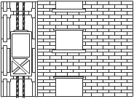 

○ ○

工作中的排气扇。 行进中的滑雪板。

 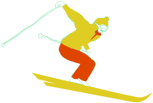

○ ○

**二、填一填。**（每空1分，共4分）

1. 汽车在公路上直线行驶时，是（ ）现象；轮子的运动是（ ）现象。
2. 小朋友滑滑梯是（ ）现象。
3. 是由（ ）得到的。

**三、连一连。**（26分）

1. 下面的图案分别是从哪张对折后的纸上剪下来的？（8分）

   

   

1. 下面的哪些图形可以通过平移互相重合？连一连。（8分）

   

   

1. 剪出来的图案分别是什么？连一连。

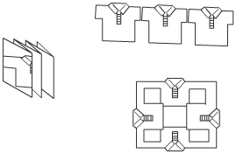

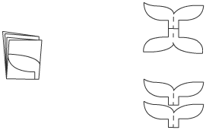

**四、涂一涂。**（10分）

1. 下图中哪些鱼平移后能与小黑鱼重合？把它们涂上颜色。（6分）

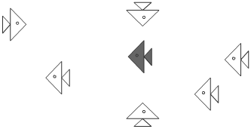

1. 哪个机器人是由、、、 通过平移拼成的？把它涂上颜色。（4分）

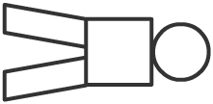 

① ②

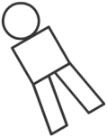 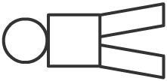

③ ④

**五、选一选。**（将正确答案填在括号里）（12

分）

1. 将一张长方形的纸对折，然后用笔尖在上面扎出“E”，再把它铺平，可看到的图形是（ ）。

A.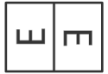B.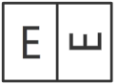C.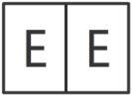D.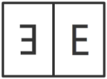

1. 荡秋千是（ ）现象。

A. 平移 B. 旋转

1. 电梯门的开和关是（ ）现象。

A. 平移 B. 旋转

1. 下图是轴对称图形的有（ ）。

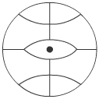 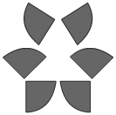 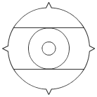 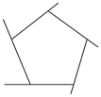

A. 1个 B. 2个 C. 3个 D. 4个

**六、下面哪一个图形是由平移得到的。**（3

分）

  

① ② ③

  

④ ⑤ ⑥

  

⑦ ⑧ ⑨

平移得到的是（ ）号图形。

**七、写出分针从12旋转到下面各个位置所经过的时**

**间。**（6分）

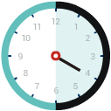 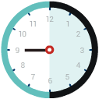 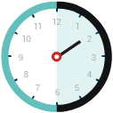

（ ）分 （ ）分 （ ）分

**八、请你按照前面的规律，画出后面的两个图形。**（8

分）

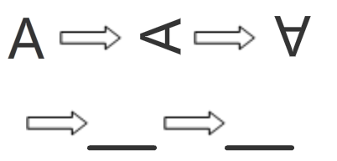

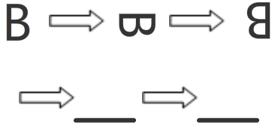

**九、用镜子照一照。看看是什么？**（8分）

 

（ ） （ ）

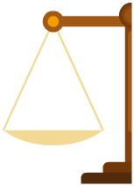 

（ ） （ ）

**附加题。**（10分）

快乐的摩天轮转呀转！

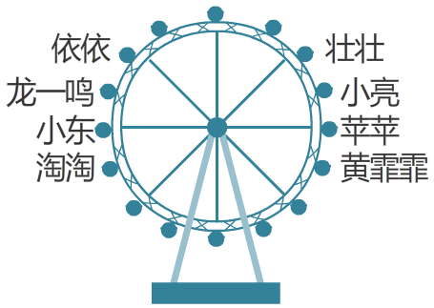

①小东：当我旋转到小亮现在的位置时，谁旋转到我现在的位置？

②淘淘：旋转半周（半圈）后，我在什么位置？